Коррекционно – развивающее занятие «Песочные фантазии в Новый год»
Цель: Развитие коммуникативных навыков у детей дошкольного возраста.
Задачи:
1.Развивать умение договариваться, взаимодействовать без конфликтов.
2.Развивать образное мышление; умение прислушиваться к себе, своим чувствам, желаниям.
Участники: дети средних, старших и подготовительных групп.
Оборудование:
Световой песочный стол, разноцветные пластмассовые камешки, сухой песок.
Ход занятия:
1. Беседа с детьми.
Психолог:
Здравствуйте, ребята! Какой у нас скоро праздник?
Дети:
Новый год.
Психолог:
Как мы готовимся к празднику дома и в детском саду?
Дети:
Наряжаем елку, делаем новогодние игрушки, готовим подарки, учим песни, стихи про Новый год.
Психолог:
Давайте вместе с вами отправимся в песочную новогоднюю страну?
Для этого отгадайте загадки.
2.Упражнение «Отгадай загадки»
1.Нам подарочки принес
Добрый дедушка… Мороз
2.Помогают дети маме
Елку украшать …шарами.
3.Возле елки в Новый год
Дети водят…хоровод
Психолог:
Вы отгадали все загадки. А теперь путь в новогоднюю песочную страну открыт.
3.Рисование детьми новогодней елки и украшение ее разноцветными камешками.
Вспомните ваши елочки дома или нашу елку в детском саду. Какая она? Чем украшена? Какая игрушка вам нравится больше всего? Из чего она сделана? Какого она цвета? Что на ней нарисовано? Чем она нравится? (ответы детей).
Психолог: Подойдите к песочному столу и нарисуйте елку, какая вам нравится. Елки бывают разные (показ психологом разных способов рисования елки на песке). Нарисуйте свою елочку и елочные игрушки. Рядом с елкой вы можете нарисовать подарки, снежные сугробы, Деда Мороза и Снегурочку, сказочных зверей, себя и своих близких. Вы можете украсить свою картину разноцветными камешками. Главное правило – договариваться друг с другом и не мешать. Быть дружными.
Психолог просит детей рассказать о своих рисунках. Об их чувствах, когда они рисовали.
4.Упражнение «Волшебство».
В конце занятия дети протягивают ладошки над песочным столом.
Психолог: закройте глаза и заберите с нашего занятия все самое доброе и волшебное, что было на нашем занятии.
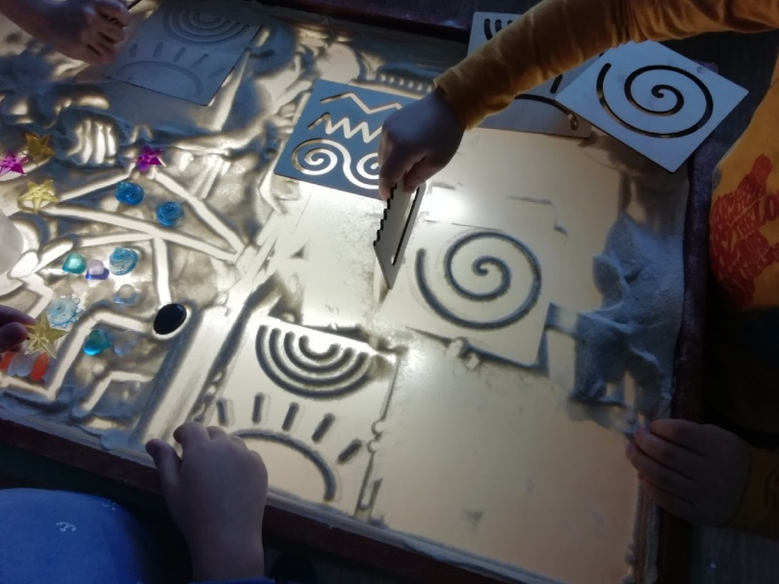
5.Рефлексия.

